28.01.2020 16:10

**«Якутянин года» Ульяна Винокурова открыла офис Чысхаана**

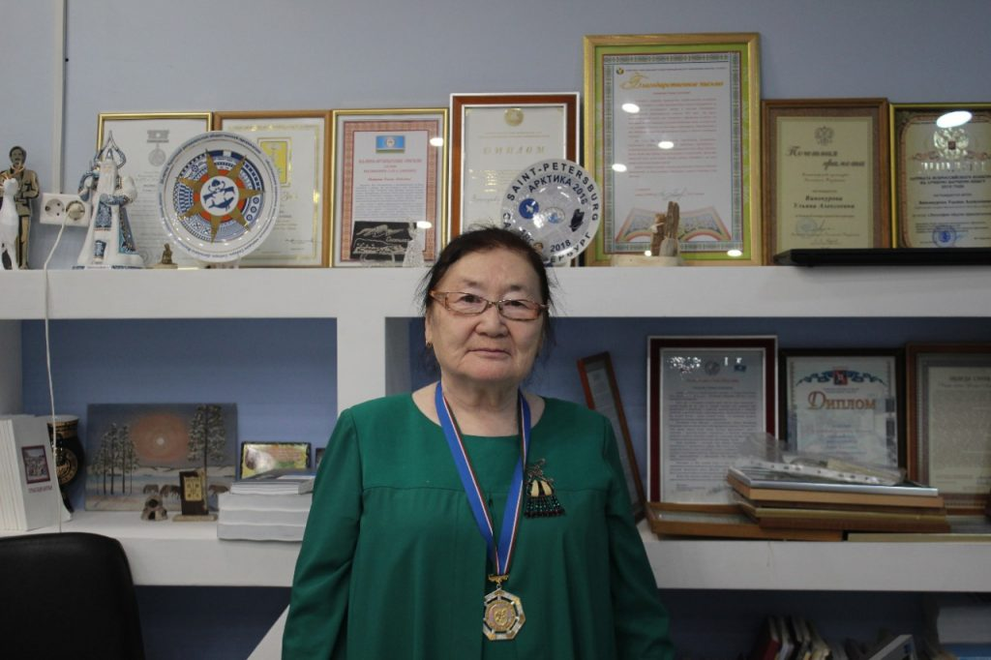

Впервые в истории Якутии мифологический персонаж обретёт свою территорию. Только умолкли фанфары торжественной церемонии вручения общественной премии «Якутянин года», как главный лауреат, профессор АГИКИ Ульяна Винокурова продолжает воплощать свои новые проекты.

По ее инициативе в Арктическом государственном институте культуры и искусств торжественно открыли «Офис Чысхаана», который расположен на втором этаже института. Отныне здесь будет центр всех творческих инициатив АГИКИ и не только, связанных с Арктикой. Сегодня арктическая тема – одна из самых актуальных в мире и то, в каком виде она будет развиваться, насколько бережно будут сохранять вековые традиции, заложенные здесь коренными народами, зависит и от усилий, которые прикладывают сейчас в АГИКИ.

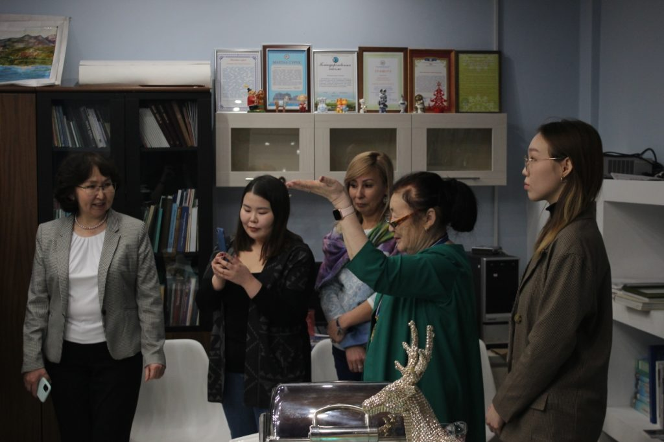

Институт начинает новый этап в своей деятельности. Сегодня в фокусе внимания – не только образование и обучение студентов, но и научно-исследовательская деятельность, разработка креативных идей, их апробация и воплощение в жизнь. Пространство имеет огромное влияние на процесс.

Несмотря на небольшую площадь, офис Чысхана, благодаря талантливой работе дизайнеров: преподавателя кафедры дизайна Евгении Михайловой и студентки 4 курса Ольги Новгородовой, здесь уместились звёздное полярное небо с созвездием Большой и Малой Медведицы, камелек с тёплым очагом, эргономичная встроенная мебель. Цветовая гамма выполнена в арктических светлых, выдержанных тонах.

Теперь у арктических проектов, которых очень много у института и у самой Ульяны Алексеевны, появилось свое очень уютное пространство.

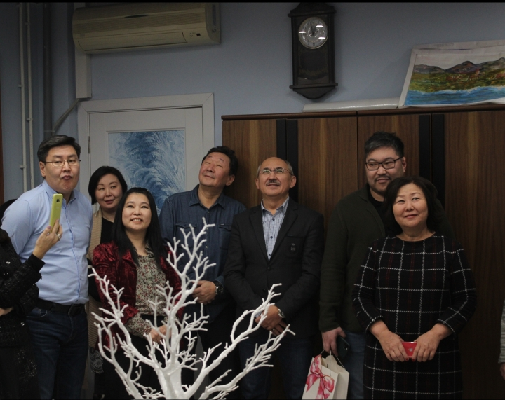

В планах у офиса – дизайнерская инсталляция, имитирующая ледяные чертоги, возможно тут появится фигура самого хозяина офиса в знаменитом авторском костюме Августины Филипповой. А пока арктический дух офиса будет хранить его фарфоровое воплощение – дар Августины Николаевны.

Ульяна Винокурова выразила уверенность в том, что пространство Чысхана станет началом для такого же креативного перевоплощения других кабинетов института и идеи, которые будут здесь зарождаться, звездным сполохом «рассыпятся по всем коридорам и аудиториям института».

Офис Чысхана и другие проекты института будут генерировать смысл главной миссии института: сохранение традиций и их интеграция в современную арктическую культуру. К слову, с прошлого года благодаря усилиям студентов и преподавателей кафедры дизайна, пространство института преображается и начинает отражать дух культурного креативного вуза.

Коллеги поздравили хозяйку офиса Ульяну Алексеевну Винокурову и всех студентов, сотрудников с появлением такого пространства.

Фото: Алексей Габышев

Источник: Пресс-служба АГИКИ